Zoekplaat
Opdracht 1: Zoeken maar.

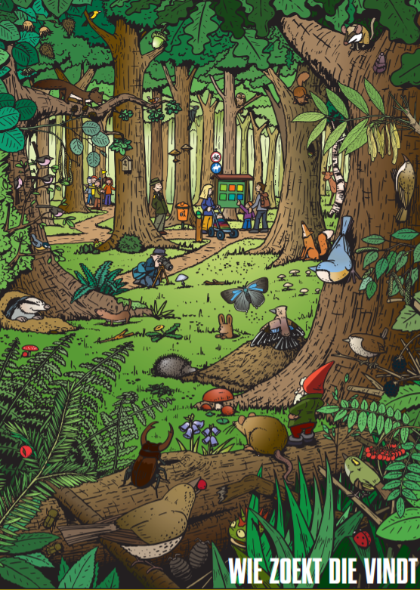

Lagen van het bos
Opdracht 1: Welke uitleg hoort bij welk bos?

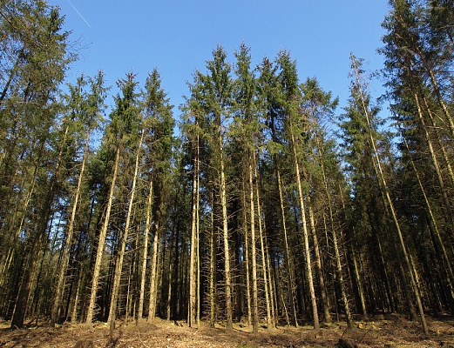
In een gemengd bos groeien naaldbomen en loofbomen. Het is een rijk bos, met veel voedsel en dus ook veel dieren.

In een loofbos groeien loofbomen. Die laten in de herfst hun vruchten vallen. In de winter zijn de bomen kaal.
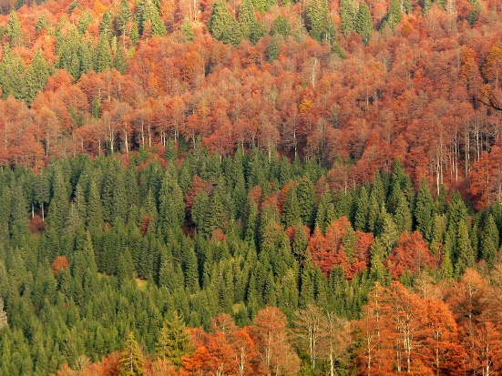

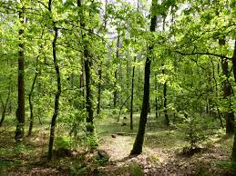
In een naaldbos groeien naaldbomen. Naaldbomen blijven altijd groen. Daarom is het er het hele jaar vrij donker.

Opdracht 2: Noteer per laag van het bos drie kenmerken.
De boomlaag (1)
- ___________________________________________________________________

- ___________________________________________________________________

- ____________________________________________________________________

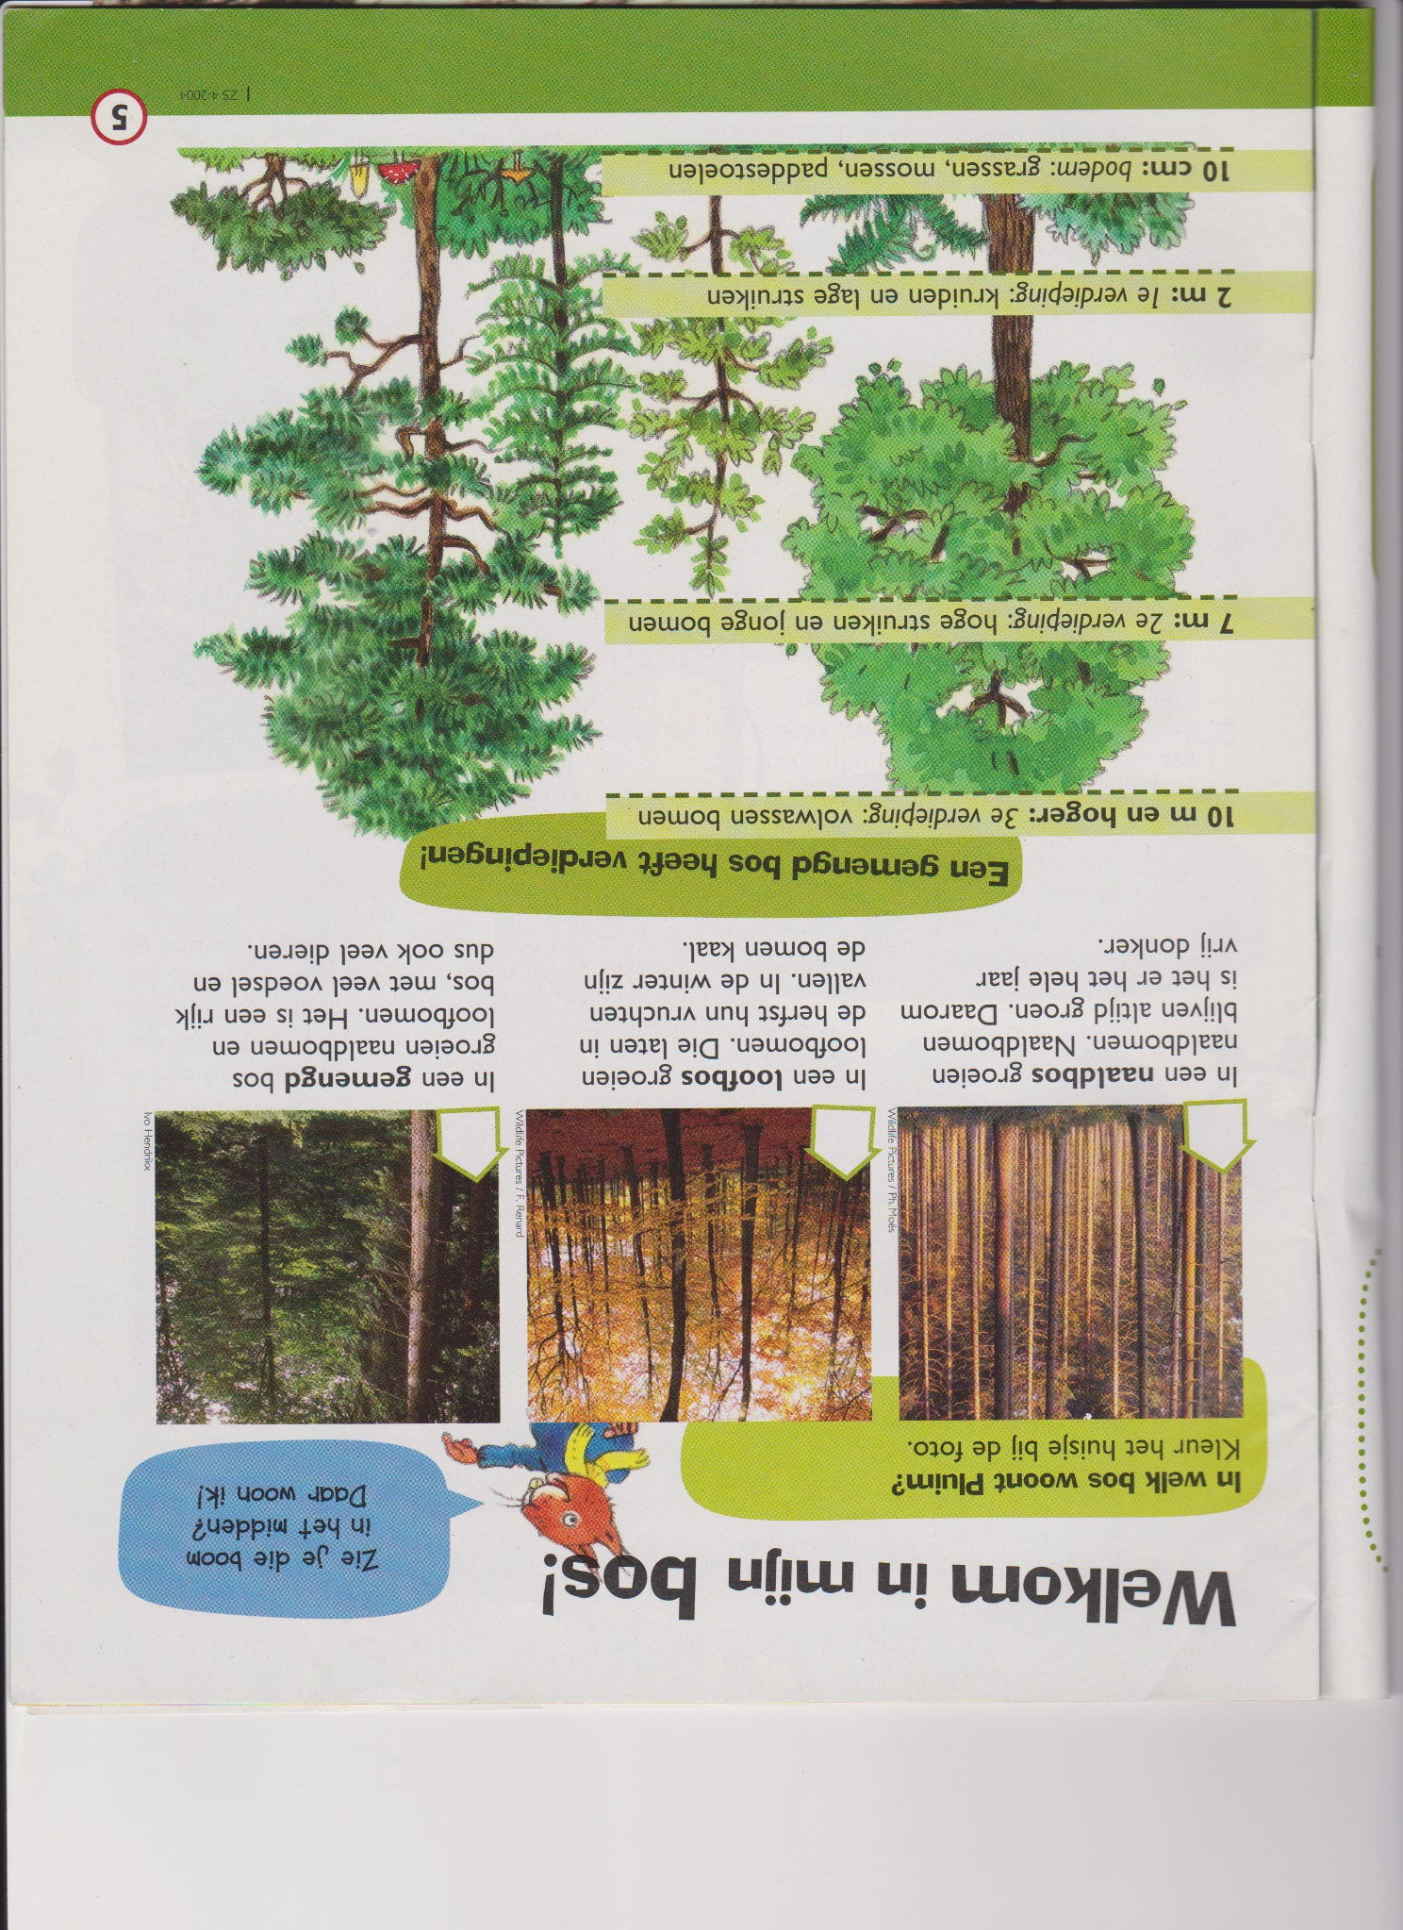
De struiklaag (2)
- ___________________________________________________________________

- ___________________________________________________________________

- ____________________________________________________________________

De kruidlaag (3)
- ___________________________________________________________________

- ___________________________________________________________________

- ____________________________________________________________________

De moslaag (4)
- ___________________________________________________________________

- ___________________________________________________________________

- ____________________________________________________________________

De bouw van een boom
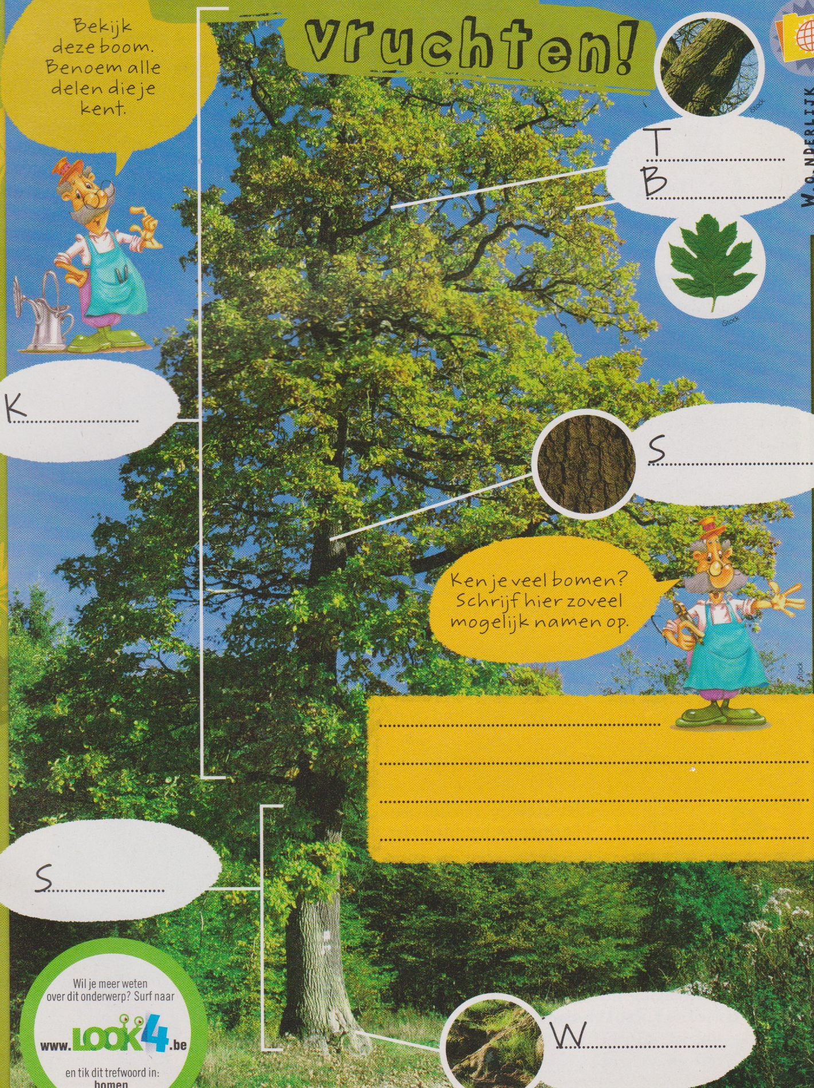
Opdracht 1: Bekijk deze boom en benoem alle delen.

Opdracht 2: Waarvoor dient elk deel? Wat is de functie?

Wortel
Schors

De bouw van een blad
Opdracht1: Duid volgende onderdelen aan
bladsteel – hoofdnerf – zijnerf – bladrand -bladmoes

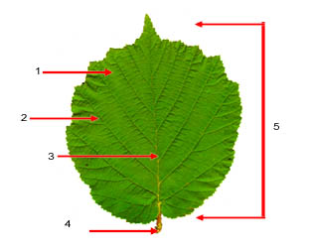

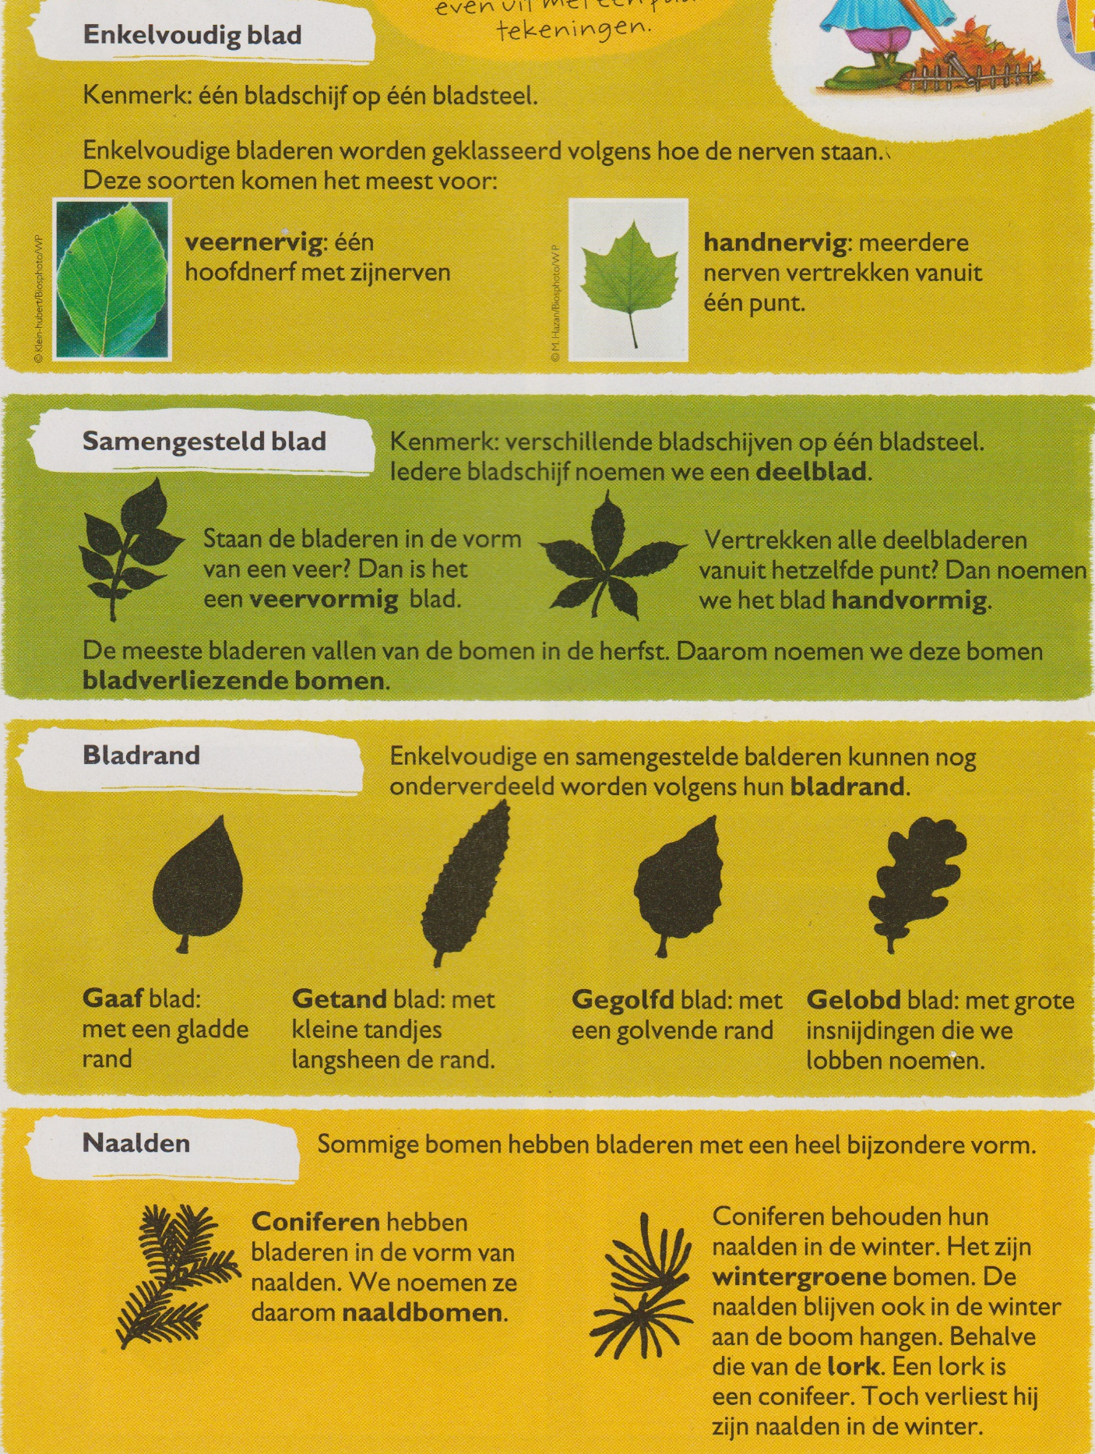
Opdracht 2: Hier vind je de identiteitskaarten van enkele bomen. Vul voor elke boom in welk blad en vrucht hij heeft.

